ЭК АЗ 1г/о Тема «Классификация профессий. Методика ДДО»
Многообразие мира профессий
Мир профессий огромен, их насчитывается более 40 тысяч, причем ежегодно появляется около пятисот новых и столько же исчезает или видоизменяется.
Слово “профессия” (от лат. pгоfеssio - “объявляю своим делом”, “говорить публично”, “заявлять”) означает род трудовой деятельности, требующей определенной подготовки и являющейся источником к существованию.
Профессия - это знания, умения, личные качества, необходимые для того, чтобы успешно заниматься данной работой, получая вознаграждение за свой труд.
Профессия - это группа родственных специальностей и специализаций с разными квалификационными уровнями. Понятие “профессия” обозначает достаточно широкий спектр трудовых функций, но часто возникает потребность в определении конкретной работы, которую выполняет человек, то есть его специализации.
Специальность –вид занятия в рамках одной профессии.
Например: врач – хирург, терапевт, офтальмолог, отоларинголог и др.
Специализация - это узко дифференцированная область трудовых функций, определяющая форму разделения труда и ее рациональную организацию.
Например: профессия - врач, специальность - хирург, специализация - нейрохирург, кардиохирург, хирург-стоматолог и т.д.; профессия - машинист, специальность - машинист-крановщик, специализация - машинист мостовых кранов, машинист автомобильных кранов, машинист кранов- трубоукладчиков и т.д.
Должность - это трудовой пост, положение работника в конкретном органе аппарата управления, который отражает обязанности, права и ответственность. Должность фиксирует принадлежность к той или иной управленческой цепочке.
Например: должность “главный врач” имеет смысл лишь в цепочке, где наряду с ней есть участковый врач, палатный врач; наличие подчиненных задает дополнительные права и ответственность, определяет границы власти и компетентности.
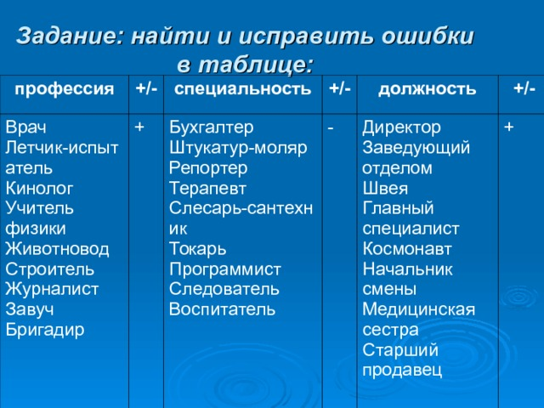

Зачастую проблема выбора профессии возникает в жизни не один раз. Наиболее рано профессиональное самоопределение происходит в искусстве, наиболее поздно - в сфере политики и науке. Все профессии могут быть отнесены к тем или иным типам в зависимости
от предмета труда (с чем имеет дело работник),
средств труда (использует ли он машины, или ручные инструменты) и т.п.
Можно составить для себя "идеальную формулу профессии" предпочитаемые предмет труда, средства. И таким образом понять, какая профессия Вам подходит, а какая нет.

Пример заполнения карточки профессии

Профессия | технолог общественного питания
Краткая характеристика профессии | это специалист по разработке, производству и контролю за качеством кулинарной и кондитерской продукции на предприятиях общественного питания
Фотография специалиста | 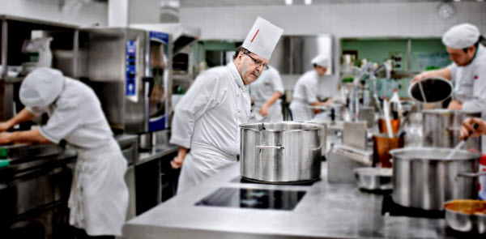
Специальность | Специальность 19.03.04 Технология продукции и организация общественного питания (бакалавриат 4 года) Специальность 19.02.10 «Технология продукции общественного питания»
Квалификация | техник-технолог
Должность | Директор ресторана
Образование | СПбГТЭУ – Санкт-Петербургский государственный торгово-экономический университет  Государственное образовательное учреждение среднего профессионального образования Колледж туризма и гостиничного сервиса Санкт-Петербурга.
Специфика профессии (личные качества, присущие человеку данной профессии) | - высокая чувствительность к оттенкам запахов и вкусов  - правильное цветоразличение  - хороший объемный и линейный глазомер  - тактильная чувствительность  - хорошая память (кратковременная, долговременная, зрительная)  - высокий уровень распределения и переключения внимания  - чистоплотность  - эмоциональная устойчивость  - творческие способности  - эстетический вкус  - аккуратность  - требовательность  - коммуникабельность  - организаторские способности  - ответственность  - физическая выносливость  - честность, порядочность,
Место работы | Ресторан
Путь в профессию | 1. 1-9 класс средняя общеобразовательная школа 2. среднее профессиональное образование (Колледж) 3. высшее профессиональное образование
Учебные заведения, которые готовят специалистов в данной области | СПбГТЭУ – Санкт-Петербургский государственный торгово-экономический университет  СПбГПУ – Санкт-Петербургский государственный политехнический университет
Размер компаний, которые предоставляют работу | Частный бизнес  Компании до 300 человек
Известные люди, которые нашли себя в данной профессии | Известные мировые повара
Родственные профессии | Повар, кондитер, пекарь, бармен, изготовитель пищевых полуфабрикатов, инженер.
Условно, эти составляющие формулы профессий можно обозначить как "хочу", "могу", "надо".
"Хочу" - (интересы и склонности). Интерес - стремление к познанию какого-либо предмета или явления, желание изучать его. Склонности - стремление заниматься какой-либо определенной деятельностью. Интересы и склонности могут совпадать и не совпадать друг с другом, могут быть направлены к одному, нескольким, многим видам деятельности.
"Могу" - (способности, состояние здоровья). Способности - индивидуальные способности человека, обеспечивающие успешность выполнения какой-либо деятельности, легкость усвоения и овладения данной деятельностью, творческие возможности человека.
"Надо" - (потребности общества в кадрах). Обществу нужны специалисты разных профессий. Выбирая профессию, нужно согласовывать свой выбор с потребностью общественного производства в кадрах. Сочетание этих трех важных аспектов при обдумывании профессионального плана поможет определить оптимальные пути выбора профессии для каждого человека, что крайне важно для сложившихся на сегодняшний день условий рынка труда.

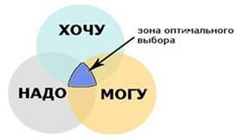

Классификация профессий по Климову
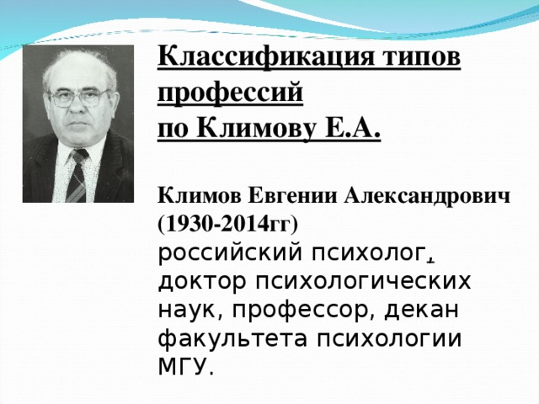
1. В зависимости от предмета труда все профессии подразделяются на пять типов.
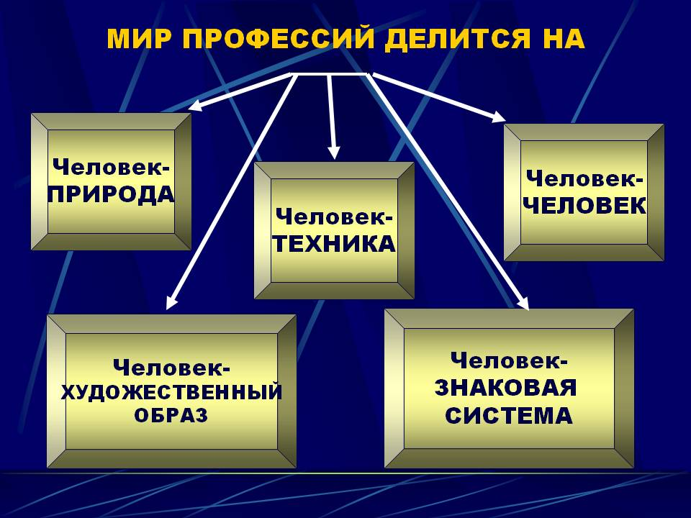

"ЧЕЛОВЕК - ПРИРОДА" - предмет труда - растения ,животные, микроорганизмы.

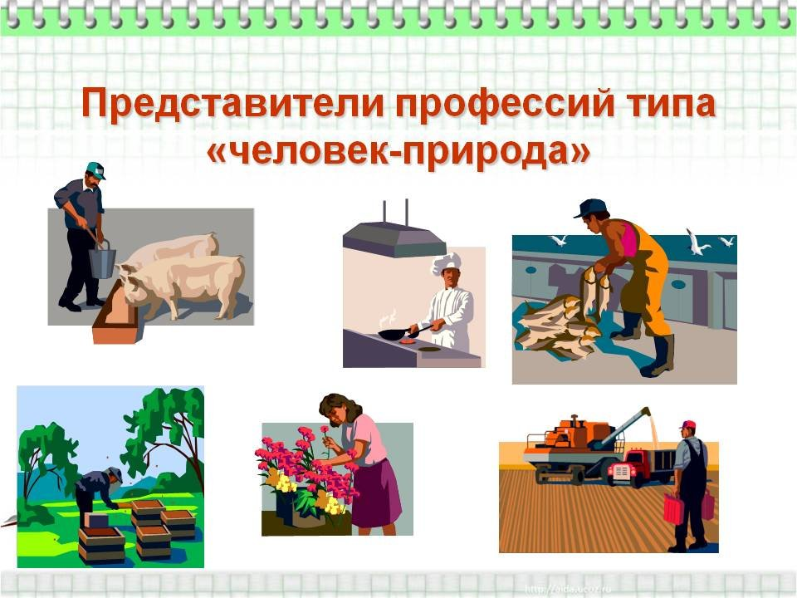
Профессии: семеновод, мастер-животновод, зоотехник, агроном, кинолог, лаборант химико-бактериологического анализа и др.
Это профессии, связанные с сельским хозяйством, пищевой промышленностью, медициной и научными исследованиями (биология, география). Как ни странно, определённый интерес к природе (хотя, конечно, не основной) должны иметь психолог, менеджер по туризму и гостиничному бизнесу.
Указанное деление не означает, конечно, что труд человека направлен только на упомянутые выше предметы. Растениеводы, например, работают в коллективе, используют разнообразную технику, занимаются вопросами экономической оценки своего труда. Но все же главный предмет внимания и забот растениеводов - растения и их среда существования.
C другой стороны, при выборе профессии этого типа очень важно разобраться, как именно Вы относитесь к природе: как к месту для отдыха или как к мастерской, в которой Вы собираетесь отдавать все силы производству.
И еще один момент, который надо учитывать при выборе профессии. Особенность биологических объектов труда состоит в том, что они сложны, изменчивы (по своим внутренним законам), нестандартны. И растения, и животные, и микроорганизмы живут, растут, развиваются, а также болеют, гибнут. Работнику нужно не просто очень много знать о живых организмах, но предвидеть возможные изменения в них, которые подчас необратимы. От человека требуется инициатива и самостоятельность в решении конкретных трудовых задач, заботливость, дальновидность.

"ЧЕЛОBЕК - ТЕХНИКА"

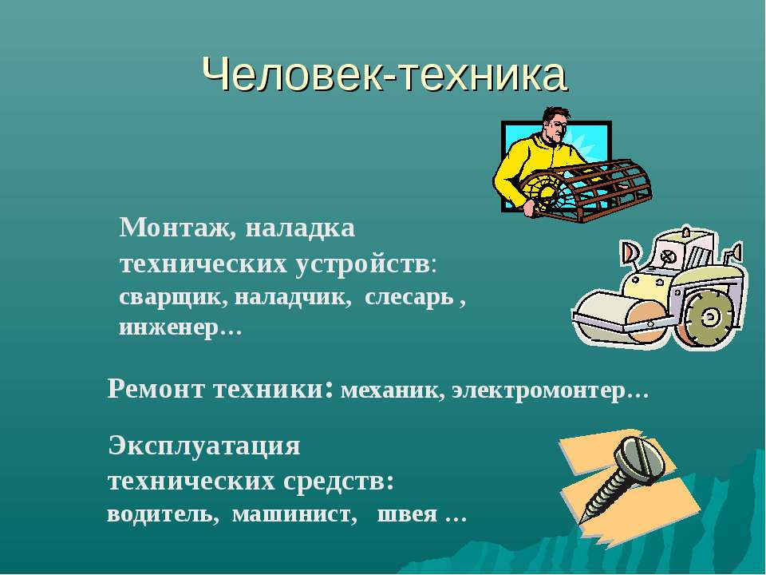
Ведущий предмет труда - технические объекты (машины, механизмы), материалы, виды энергии.
Профессии: проходчик, столяр, техник-металлург, инженер-механик, архитектор, электромонтажник, радиомеханик, строитель, сборщик компьютеров, специалист по телекоммуникациям и др.
Конечно, труд работников здесь направлен не только на технику, но все же ведущий предмет профессионального внимания - область технических объектов и их свойств.
Среди профессий типа "человек-техника" можно выделить:
- профессии по добыче, обработке грунтов, горных пород;
- профессии по обработке и использованию неметаллических промышленных материалов, изделий, полуфабрикатов.
- профессии по производству и обработки металла, механической сборки, монтажу машин, приборов;
- профессии по ремонту, наладке, обслуживанию технологических машин, установок, транспортных средств;
- профессии по монтажу, ремонту зданий, сооружений, конструкций;
- профессии по сборке, монтажу электрооборудования, приборов, аппаратов;
- профессии по ремонту, наладке, обслуживанию электрооборудования, приборов, аппаратов;
- профессии, связанные с применением подъемных, транспортных средств, управление ими;
- профессии по переработке продуктов сельского хозяйства.
При обработке, преобразовании, перемещении или оценки технических объектов от работника требуются точность, определенность действий. Поскольку технические объекты практически всегда создаются самим человеком, в мире техники имеются особенно широкие возможности для новаторства, выдумки, технического творчества. Наряду с творческим подходом к делу в области техники от человека требуется высокая исполнительская дисциплина.

"ЧЕЛОВЕК - ЧЕЛОВЕК"

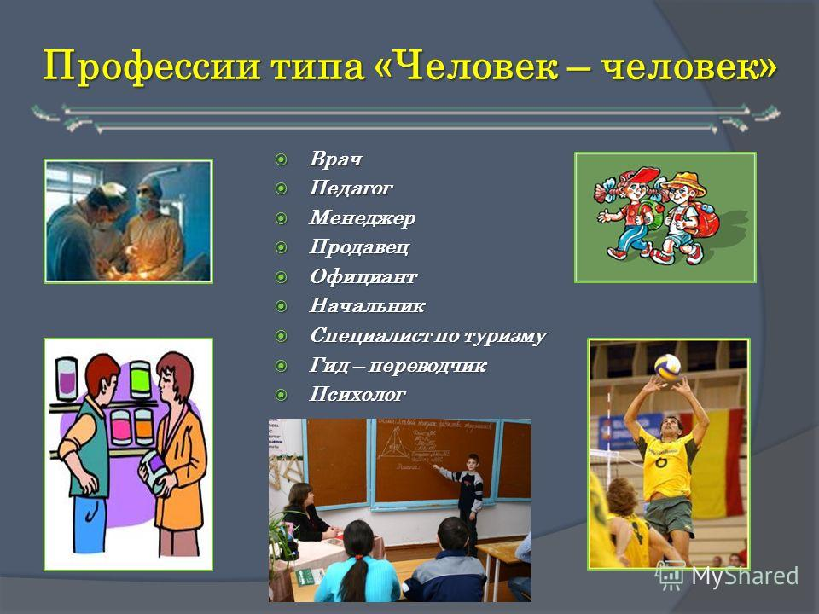
Главный предмет труда - люди.
Профессии: врач, учитель, психолог, парикмахер, экскурсовод, менеджер, руководитель художественного коллектива и др.
Среди этого типа профессий можно выделить:
- профессии, связанные с обучением и воспитанием людей, организацией детских коллективов;
- профессии, связанные с управлением производством, руководством людьми, коллективами;
- профессии, связанные с бытовым, торговым обслуживанием;
- профессии, связанные с информационным обслуживанием;
- профессии, связанные с информационно-художественным обслуживанием людей и руководством художественными коллективами;
- профессии, связанные с медицинским обслуживанием.
Для успешного труда по профессиям этого типа нужно научиться устанавливать и поддерживать контакты с людьми, понимать людей, разбираться в их особенностях, а также овладеть знаниями в соответствующей области производства, науки, искусств.
Краткий перечень качеств, которые очень важны в работе:
- устойчивое хорошее настроение в процессе работы с людьми,
- потребность в общении,
- способность понимать намерения, помыслы, настроения людей,
- умение быстро разбираться во взаимоотношениях людей,
- умение находить общий язык с разными людьми.

Человек - знаковая система

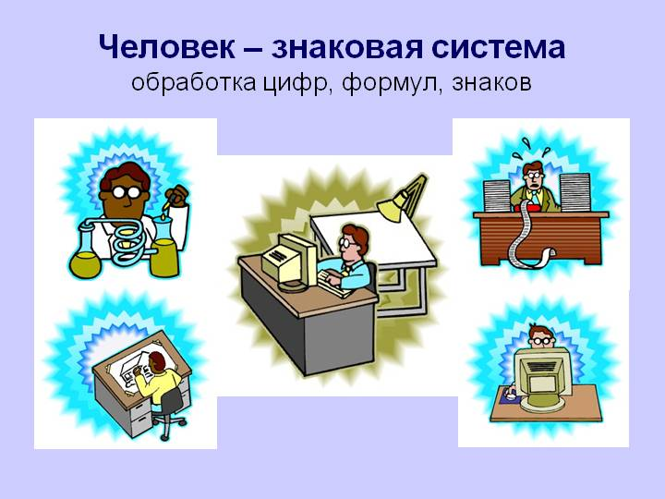
Ведущий предмет труда - условные знаки, цифры, коды, естественные или искусственные языки.
Профессии: переводчик, чертежник, инженер, топограф, секретарь-машинистка, программист и др.
Профессии типа "человек - знаковые системы" включают:
- профессии, связанные с оформлением документов, делопроизводством, анализом текстов или их преобразованием, перекодированием,
- профессии, предметом труда в которых являются числа, количественные соотношения,
- профессии, связанные с обработкой информации в виде системы условных знаков, схематических изображений объектов.
Чтобы успешно работать по профессии, нужны особые способности мысленно погружаться в мир, казалось бы, сухих обозначений, отвлекаться от собственно предметных свойств окружающего мира и сосредотачиваться на сведениях, которые несут в себе те или иные знаки. При обработке информации в виде условных знаков возникают задачи контроля, проверки, учета, обработки сведений, а также создания новых знаков, знаковых систем.

"ЧЕЛОВЕК - ХУДОЖЕСТВЕННЫЙ ОБРАЗ"

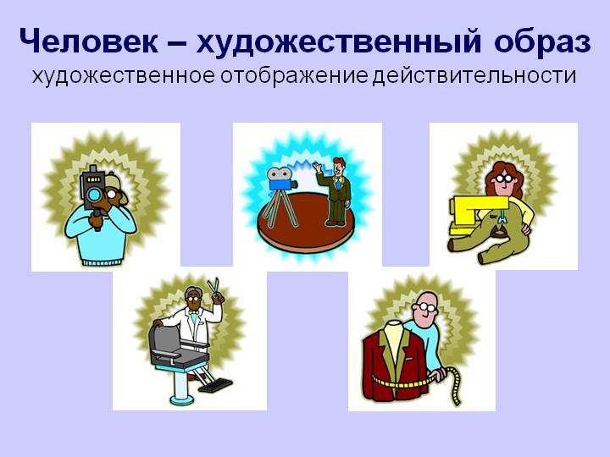
Ведущий предмет труда - художественный образ, способы его построения.
Профессии: артист, художник, музыкант, дизайнер, резчик по камню, литературный работник.
Профессии типа "человек-художественный образ" включают:
- профессии, связанные с изобразительной деятельностью,
- профессии, связанные с музыкальной деятельностью,
- профессии, связанные с литературно-художественной деятельностью,
- профессии, связанные с актерско-сценической деятельностью.
Одна из особенностей профессий типа "человек-художественный образ" состоит в том, что значительная доля трудовых затрат остается скрытой от стороннего наблюдателя. Более того, нередко прилагаются специальные усилия для создания эффекта легкости, непринужденности конечного результата труда.
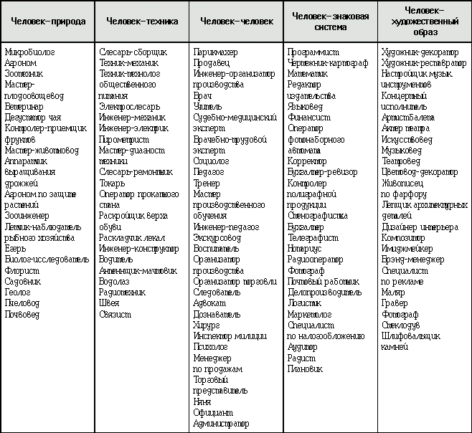

2. По условиям труда выделяют четыре группы профессий
- Труд в условиях обычного (бытового) микроклимата (бухгалтер, инженер, программист, секретарь-референт).
- Труд с пребыванием на открытом воздухе с резкими перепадами температуры, влажности (строитель, пожарник, полевод, агроном).
- Труд в необычных условиях: под землей, под водой, на высоте, в воздухе, в горячих цехах, в цехах с неизбежными производственными вредностями (летчик, шахтер, водолаз, аппаратчик).
- Труд с повышенной моральной ответственностью за здоровье, жизнь людей, за большие общественные, материальные ценности (учитель, врач, инженер по технике безопасности, аудитор ).
3. В зависимости от средств труда профессии подразделяют на 4 отдела
- Профессии, связанные с использованием ручного труда (столяр, монтажник радиоаппаратуры, ювелир, музыкант, хирург).
- Профессии, связанные с использованием машин c ручным управлением (токарь, водитель, машинист, оператор связи).
- Профессии, связанные с использованием полуавтоматов, автоматов, автоматических линий, робототехнических комплексов (сталевар, печатник, аппаратчик, диспетчер энергосистемы).
- Профессии, связанные с использованием функциональных средств, орудий труда (преподаватель, актер, дирижер, режиссер, спортсмен).
4. В зависимости от цели труда можно выделить три класса профессий
- Гностические: распознать, различить, оценить, проверить (санитарный врач, литературный критик, контролер, товаровед, эксперт, следователь).
- Преобразующие: обработать, переместить, организовать, преобразовать (водитель, живописец, преподаватель, паркетчик, слесарь, портной,).
- Изыскательские: изобрести, придумать, найти новый вариант, сконструировать (закройщик, разметчик, селекционер, художник оформитель)

ПРИМЕР ФОРМУЛЫ ПРОФЕССИИ: ЮРИСТ
Предмет труда: ЧЕЛОВЕК (юрист прежде всего обслуживает людей, общается с ними, помогает решать их проблемы, анализирует их), ....Знаковые системы (юрист занимается чтением и анализом документов, справочников, сборников законов, статистической информации).
Условия труда: С ПОВЫШЕННОЙ МОРАЛЬНОЙ ОТВЕТСТВЕННОСТЬЮ (за жизнь и честь человека), ....бытовые (иногда - если это юрист-следователь, милиционер - то на открытом воздухе).
Средства труда: ФУНКЦИОНАЛЬНЫЕ (собственные мозги, язык, жесты, мимика),....иногда - автоматизированные (компьютер).
Цели труда: ГНОСТИЧЕСКАЯ (определить-опознать причину, определить, к какому классу ситуаций относится случай клиента - сортировать, классифицировать), .....Изыскательская (найти способ защиты подсудимого, способ подачи информации, улики).
Формулы профессий составляются психологами труда на основе профессиограмм (описаний профессий - задач, возникающих в трудовой деятельности, требований к профпригодности). Существуют даже компьютерные системы сопоставления Вашей идеальной формулы профессии и формул типичных профессионалов.


Задание:
Изучить конспект темы «Классификация профессий. Методика ДДО»
Пройти психологическое тестирование «Дифференциально-диагностический опросник ДДО (Климов)» онлайн по ссылке

https://psytests.org/profession/ddo.html
Прислать фотоотчёт в ватсап на номер 89525635480 или на мою электронную почту viera.liemieshieva@mail.ru

